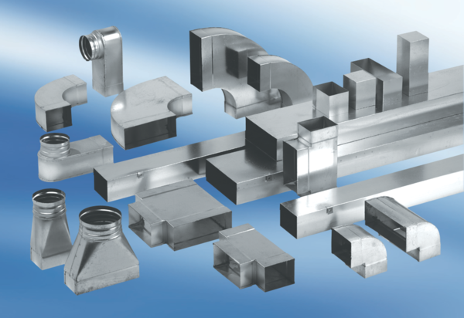Редуктор асимметричный REDS80/200/55Комплект поставки: 1 штукАссортимент: К
Номер артикула: 0055.0705Изготовитель: MAICO

